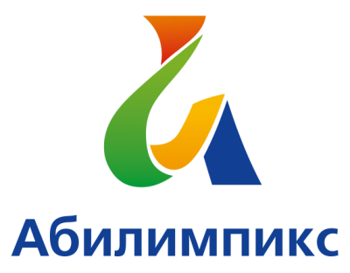 | ПРОГРАММА  ПРОВЕДЕНИЯ ЧЕМПИОНАТА СВЕРДЛОВСКОЙ ОБЛАСТИ «АБИЛИМПИКС» - 2022  ПО КОМПЕТЕНЦИИ «УЧИТЕЛЬ НАЧАЛЬНЫХ КЛАССОВ»  студенты

Дата проведения: | 20 апреля 2022 года
Формат проведения: | очный
Организатор: | ГАПОУ СО «Свердловский областной педагогический колледж»
Место проведения: | ГАПОУ СО «Свердловский областной педагогический колледж»  г. Екатеринбург, ул. Юмашева, 20  мастерская по компетенции «Преподавание в младших классах», ауд. 311А., 302 А

Время | Мероприятие
9.15 – 09.30 | регистрация участников Чемпионата, проверка документов
09.30 – 9.50 | церемония открытия Чемпионата, приветственное слово Главного эксперта
9.50 – 10.00 | проведение вводного инструктажа по охране труда и технике безопасности на площадке
10.00 – 10.30 | знакомство участника с рабочим местом:  - подключение и проверка оргтехники, наличие и качество работы интернета;  - жеребьевка;  - подписание протоколов участниками;  - проверка качества подключения оборудования площадки, рабочего места участника.
10.30–10.40 | ОБЪЯВЛЕНИЕ КОНКУРСНОГО ЗАДАНИЯ МОДУЛЬ 1 ПОДГОТОВКА ФРАГМЕНТА УРОКА В НАЧАЛЬНЫХ КЛАССАХ ПО ОДНОМУ ИЗ УЧЕБНЫХ ПРЕДМЕТОВ
10.40 – 12.10 | выполнение конкурсного задания (1 час 30 мин.)
12.15 – 12.45 | обед для участников и экспертов
 | влажная уборка, проветривание помещения
12.45 – 13.00 | Объявление конкурсного задания МОДУЛЬ 2. ПРОВЕДЕНИЕ ФРАГМЕНТА УРОКА В НАЧАЛЬНЫХ КЛАССАХ ПО ОДНОМУ ИЗ УЧЕБНЫХ ПРЕДМЕТОВ
13.00 – 15.00 | Представление задания (подготовка участника 5 мин, демонстрация 15 мин.)
15.00 – 15.40 | Мастер-класс для участников «»
 | Рабочее заседание экспертов. Подведение итогов.
15.40 – 16.10 | ужин для участников и экспертов
16.20 – 16.50 | Подведение итогов. Награждение.

